

**QUALIDADE DE SOFTWARE**

Thereza Angélica Moura e Silva

Análise de Qualidade

Natal - RN

2025

# RESUMO

Neste trabalho iremos fazer uma análise da utilização e durabilidade relacionadas ao produto headset hylas da marca redragon. O headset tem vendas bem relacionadas sendo uma opção de custo-benefício no mercado.

SUMÁRIO

# 

***1.*** ***RESUMO 2***

***2.*** ***SUMÁRIO 3***

***3.*** ***INTRODUÇÃO 4***

***4.*** ***O PROJETO 5***

**4.1** **Detalhes do produto ou serviço 5**

**4.2** **Tabela de Análise 5**

**4.3** **Relatório 6**

**4.4** **Evidências 7**

**4.5** **Onde encontrar 8**

***5.*** ***CONCLUSÃO 8***

***6.*** ***REFERÊNCIAS BIBLIOGRÁFICAS 8***

# INTRODUÇÃO

Nessas análise iremos avaliar as principais caracteristicas de apresentação e usabilidade do headset Hylas da Redragon, o mostrando após o tempo de uso de um ano e meio.

# O PROJETO

## Detalhes do produto ou serviço

| **Nome do produto ou serviço:** | **Headset Hylas** |
| --- | --- |
| **Fabricante:** | **Redragon** |
| **Tempo de uso:** | 1 ano e meio |
| **Outros detalhes relevantes sobre o produto:** | Contém iluminação rbg porém de forma estática em forma de arco íris. |

## Tabela de Análise

| **Característica** | **Sua percepção** | **Referência da evidência** |
| --- | --- | --- |
| **Usabilidade:** | O headset é bem ajustável em relação ao tamanho da cabeça e tem espumas auriculares confortáveis em courino que descascam com o tempo.  Em relação ao couro sintético, o headset é inteiramente revestido por ele e apresenta desgaste com o tempo, além de ficar com odores não muito agradáveis por conta do desgaste e contato com suor.  Embora a desvantagem do couro sintético seja expressiva, o headset apresenta bom áudio e os agudos são agudos, os médios são médios e os graves que ganham mais destaque.  O microfone e áudio tem conectividade p2, além disso o headset também possui uma conectividade usb para utilizar a iluminação rgb.  A relação com o microfone não é a melhor mas conta com um cancelamento de ruído que funciona muito bem para ruídos distantes a cerca de um raio de 4 metros de distância mas os mais próximos vazam. Além disso, o microfone não é removível. |  |
| **Matéria prima:** | O fone é feito de plástico e couro sintético.  O plástico contém um bom acabamento e é bem resistente, já o couro sintético perde para ação de desgaste com o tempo. |  |
| **Performance:** | A performance é ótima para o que o headset oferece, portanto é uma boa opção para faixa de competição que se encontra no mercado mas lembrando que é um headset custo benefício para tarefas do dia-a-dia e de preferência em ambientes menos barulhentos. |  |
| **Design:** | O designer é confortável e tem bons ajuste aos diferentes tamanhos de cabeças e boa mobilidade do microfone. |  |
| **Conectividade:** | microfone e audio tem entradas p2 e o rgb tem entrada usb-a |  |

## Relatório

O resultado foi obtido em um ralação de uso por um ano e seis meses, portanto é um bom fone com boa qualidade de áudio e competitivo mas também seria interessante juntar um pouco mais de dinheiro para pegar um headset com mais qualidade para evitar os problemas evidentes do couro sintético.

## Evidências

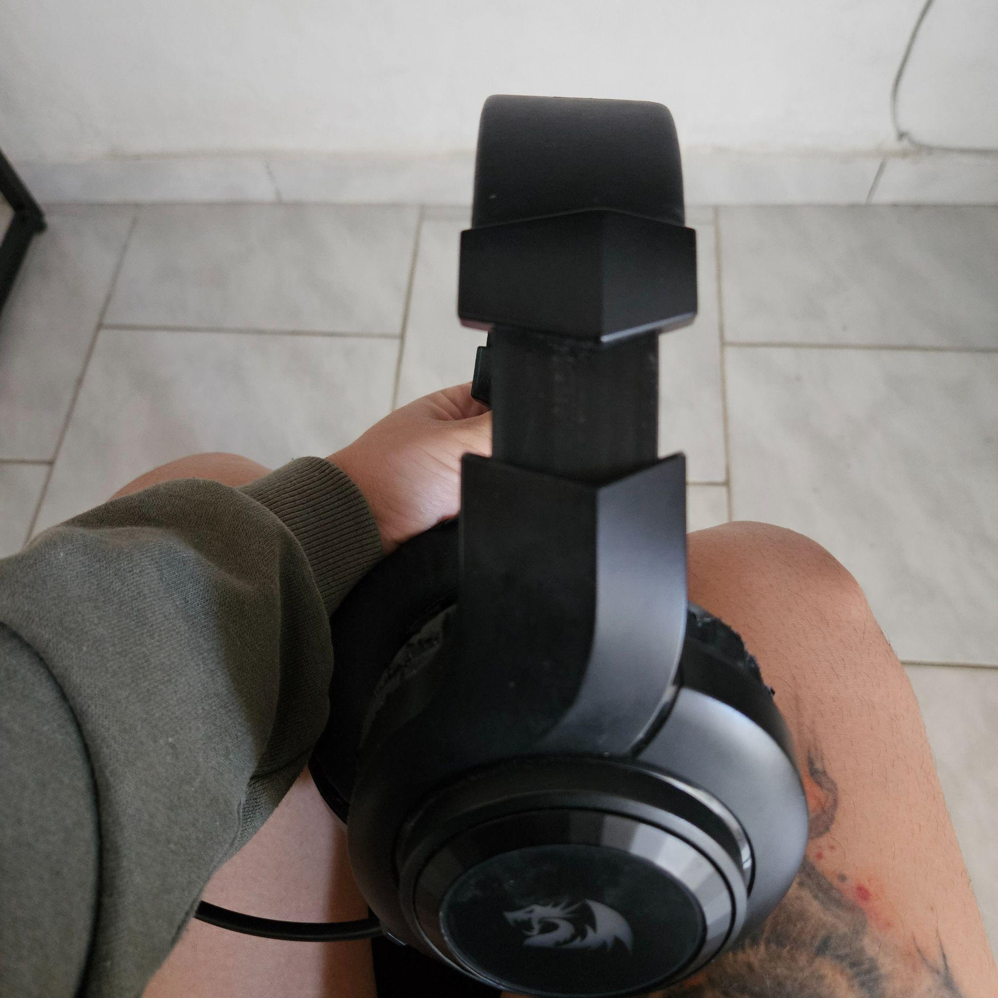

Ex: Ajuste de tamanho do headset

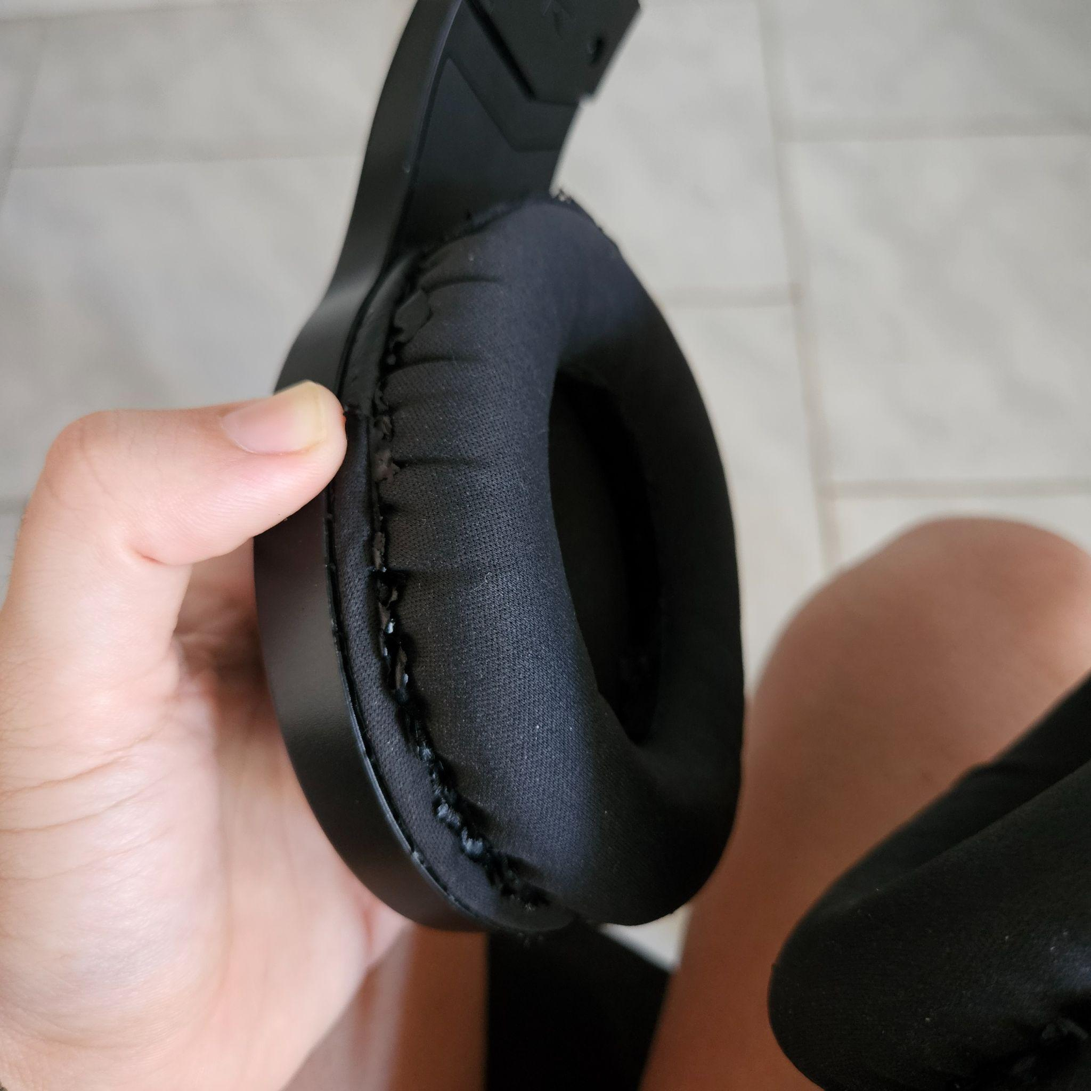Ex: couro sintético com desgaste de uso.

## Onde encontrar

O produto pode ser encontrado para compra nos seguintes links:

* <https://www.redragon.com.br/hylas>
* <https://www.amazon.com.br/Headset-Gamer-Redragon-Hylas-H260-W/dp/B09PFGK9W9/ref=sr_1_1_sspa?crid=210EZRW2ZWZ2U&dib=eyJ2IjoiMSJ9._DMAJB4WyH8xmhZBwofoCCZY8xpkpOcYRs6LIVKe2I2zTBFEyEMw7jWIQBwTAIVb-jn5XI0GEzsolUCr3QdeKyM_LLCp1L8fr5eIFpLXypQTpmcn1aiLTduQ1UBj_P7IfKvZb1JUb49IZFiJSH0gAlxX5VsKTsyYzKTgU_Qpkcnf49tzIDRHBnrYQGgJhWZVxF67Tkn6QZOJMhWCM_6uUjJU7KkYRWpHaKtaMstEigyDCC4VqgV_RThIF1NuqgNX86WVQTYsrkfCABHOKQobx314Ulf7FtLYtX7KhtuGIsU.eCSPWjVv41hXECzzZJboZJpB1eZQL_51N7wG73TbA1M&dib_tag=se&keywords=hylas+redragon&qid=1752253598&sprefix=hylas%2Caps%2C162&sr=8-1-spons&ufe=app_do%3Aamzn1.fos.db68964d-7c0e-4bb2-a95c-e5cb9e32eb12&sp_csd=d2lkZ2V0TmFtZT1zcF9hdGY&psc=1>
* <https://pt.aliexpress.com/item/1005008700991669.html?src=google&pdp_npi=4%40dis!BRL!114.52!103.09!!!!!%40!12000046329494062!ppc!!!&src=google&albch=shopping&acnt=768-202-3196&isdl=y&slnk=&plac=&mtctp=&albbt=Google_7_shopping&aff_platform=google&aff_short_key=UneMJZVf&gclsrc=aw.ds&&albagn=888888&&ds_e_adid=&ds_e_matchtype=&ds_e_device=c&ds_e_network=x&ds_e_product_group_id=&ds_e_product_id=pt1005008700991669&ds_e_product_merchant_id=106351161&ds_e_product_country=BR&ds_e_product_language=pt&ds_e_product_channel=online&ds_e_product_store_id=&ds_url_v=2&albcp=21106536414&albag=&isSmbAutoCall=false&needSmbHouyi=false&gad_source=1&gad_campaignid=21106537179&gclid=CjwKCAjw7MLDBhAuEiwAIeXGIQm-Vcc1j6Ci_2LUEgAwKlWY3PVHy2eONfMGQAD_Al5t0C0-dPJ7GRoCb78QAvD_BwE>

# CONCLUSÃO

Som com qualidade porém o microfone deixa a desejar se tornando mais interessante juntar um pouco mais de dinheiro para pegar um produto um pouco melhor em durabilidade de protetores auriculares como o zeus lite da mesma fabricante.

# REFERÊNCIAS BIBLIOGRÁFICAS

**REDRAGON BRASIL**. *Headset Gamer Redragon Hylas Preto RGB H260RGB*. Disponível em:<https://www.redragon.com.br/hylas>. Acesso em: 11 jul. 2025.